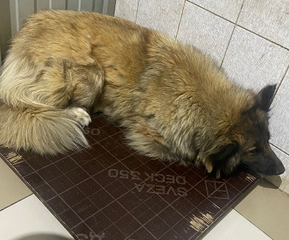 | 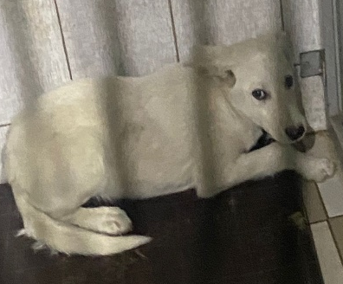
№ 456  Отловлено: 16.07.2023  ул. Чапаева, 91  Вид: собака.  Порода/пол: беспородная, сука.  Окрас: темно - рыжий.  Возраст: 3 года.  Вес: 27 кг.  Рост: 52 см. в холке.  Приметы:  Особенности поведения: Спокойная  ИН:  Вакцинация:  Стерилизация:  Вет. паспорт: нет | № 456/1  Отловлено: 16.07.2023  ул. ЛПХ, 58  Вид: собака.  Порода/пол: беспородная, сука.  Окрас: белый.  Возраст: 4 месяца.  Вес: 6 кг.  Рост: 36 см. в холке.  Приметы:  Особенности поведения: Спокойная  ИН:  Вакцинация:  Стерилизация:  Вет. паспорт: нет

